Отчет по лабораторной работе №3

Дисциплина: Операционные системы

Ардеев Никита Евгеньевич НММбд-01-23

Содержание

# 1 Цель работы

Научиться оформлять отчёты с помощью легковесного языка разметки Markdown.

# 2 Задание

Сделайте отчёт по предыдущей лабораторной работе в формате Markdown. В качестве отчёта просьба предоставить отчёты в 3 форматах: pdf, docx и md (в архиве, поскольку он должен содержать скриншоты, Makefile и т.д.).

# 3 Выполнение лабораторной работы

Перешел в каталог с лпбораторной работой и запустил файл с шаблоном с помощью команды: (рис. **¿fig:001?**).

$ gedit report.md

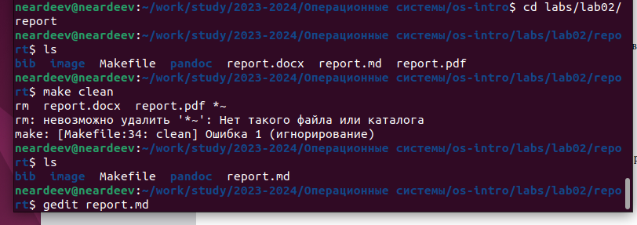

Написал отчет по выполнению лабораторной работы (рис. **¿fig:002?**).

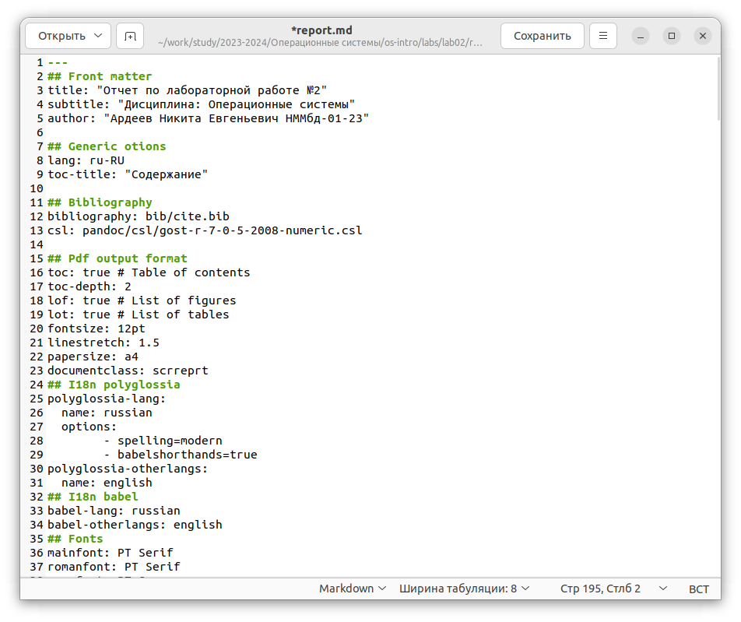

Переименова файл с отчетом (рис. **¿fig:003?**).



С помощью команды $ make конвертировал файл в нескольких форматах (рис. **¿fig:004?**).



Загрузил файлы на github (рис. **¿fig:005?**).

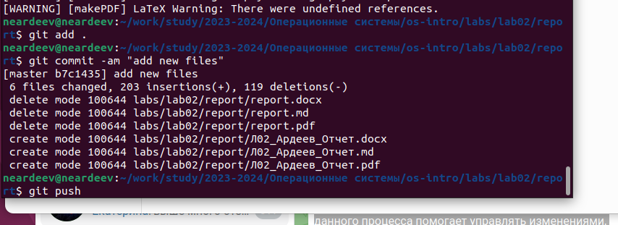

# 4 Выводы

Я проделал работу, уже знакомую мне по курсу “Архитектура компьютера”.